新 书 推 荐

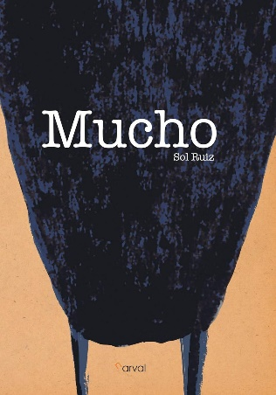
中文书名：《我是谁？》
英文书名：MUCHO
作 者：Sol Ruiz
出 版 社：Narval Editores
代理公司：The Black Cat Agency/ ANA
页 数：32页
出版时间：2021年1月
代理地区：中国大陆、台湾
审读资料：电子稿
类 型：儿童绘本

内容简介：

这是一个关于寻找身份的有趣故事!

Much是什么？现在，Much什么都不是，但他想要成为什么，想要有自己的身份，于是他开始到处寻觅……在这次冒险中，我们将跟随他寻找自己的身份。虽然他发现了很多他喜欢的、想要成为的东西，但没有一个是适合他的。他最终才明白到：他就是他，是独一无二的Much，不需要强迫自己融入任何群体，成为something。

这本书以幽默的方式讲述了主人公寻找身份的过程，并配以令人惊讶而又有趣的插图，结尾处的反转则是给了小读者们无尽的惊喜。万物皆有自己独一无二的身份，或许不小心划在纸上的痕迹也有他存在的独特意义。

作者简介：

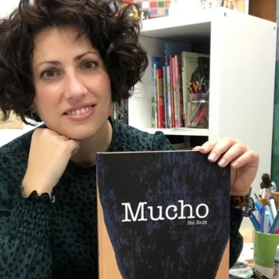
索尔·鲁伊斯（Sol Ruiz) 1979年出生于阿尔梅里亚，在格拉纳达的阿隆索·卡诺大学学习美术，专攻插图和绘画修复。多年来，她一直担任展览策展人和文物修复者，目前她将插图与教学工作进行了结合。在插画领域，她曾在广告公司工作，并于2019年开始在出版界工作。她最近的作品包括与作家皮拉尔·洛佩斯（Pilar Lopez）合作的《Saquitos dorados》，以及与作家Gema Sirvent合作的《Cinco dias para Navidad》。索尔·鲁伊斯并不缺项目，因为他实际上是在为其他作者的文本提供插图。

内页插图：
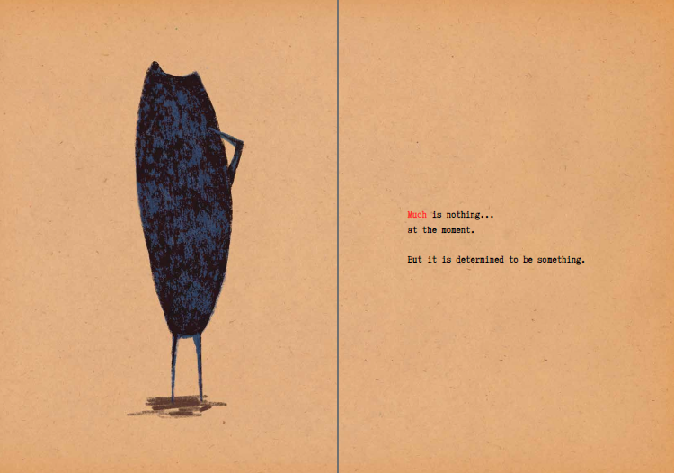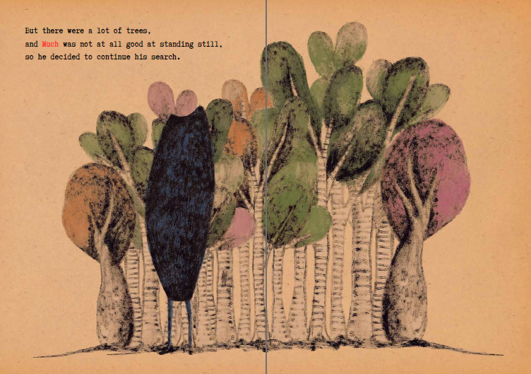
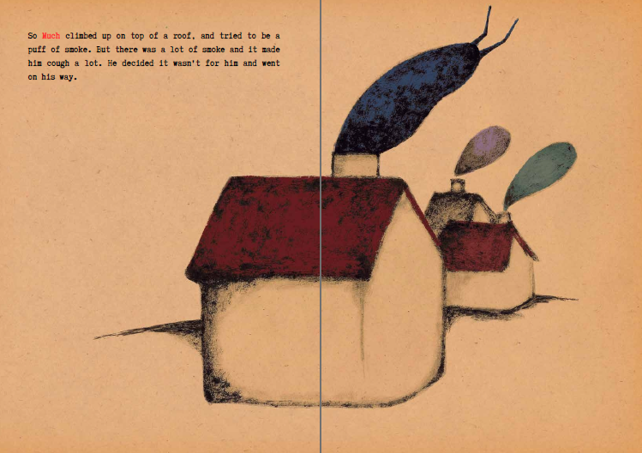

感谢您的阅读！
请将反馈信息发至：版权负责人
Email：Rights@nurnberg.com.cn
安德鲁·纳伯格联合国际有限公司北京代表处
北京市海淀区中关村大街在地图中查看甲59号中国人民大学文化大厦1705室, 邮编：100872
电话：010-82504106, 传真：010-82504200
公司网址：http://www.nurnberg.com.cn
书目下载：http://www.nurnberg.com.cn/booklist_zh/list.aspx
书讯浏览：http://www.nurnberg.com.cn/book/book.aspx
视频推荐：http://www.nurnberg.com.cn/video/video.aspx
豆瓣小站：http://site.douban.com/110577/
新浪微博：安德鲁纳伯格公司的微博_微博 (weibo.com)
微信订阅号：ANABJ2002

